Как использовать ПВА пакеты для дальнего заброса
от Гарта "Гэфера" Бернарда
Вступление
ПВА (P.V.A. Polyvinyl Alcohol) пакеты - фантастический способ подачи вашей наживки вместе с некоторым количеством прикормки, и обычно используются на близких и средних дистанциях, но при правильном приготовлении нет никакой причины отказываться от ПВА на дистанциях вплоть до 100 метров.
Необходимые инструменты
Для достижения дистанций в 100 метров вам нужно жесткое удилище и обязательно шок-лидер.
Я использую удилище с тестом 2.75 фунта, инлайн грузило весом в 50-60 грамм и шок-лидер с тестом 45 lb. Причиной этого является то, что полный ПВА пакет может завесить до 60 грамм, добавьте сюда 60 грамм грузила и вы получите 120 грамм для заброса. Как известно, шок лидер выбирается по формуле вес груза в унциях Х 10, то есть в нашем случае 40Х10=40.
Не забывайте также что от качества ПВА пакетов зависит не порвутся ли они про забросе - всегда выбирайте качественные пакеты.
Подготовка пакета
Я люблю использовать плавающие бойлы совместно с ПВА пакетом, заполненным форелевым пеллетс, но вы можете заполнить пакет чем вам угодно. Главное условие - наполнитель должен быть сухим!
Поводки я делаю из плетенки и делаю так, чтобы мой бойл оказался сверху кучки пеллетс, как вишенка на торте.
Длина плетеных поводков варьируется между 2,5 см и 20 см, некоторые рыбаки любят использовать жесткие поводки, которые сами распрямляют кольца при распаде пакета, но я не думаю, что это играет какую-либо серьезную роль.
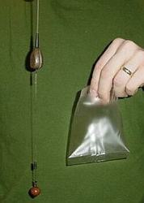 | 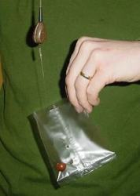 | 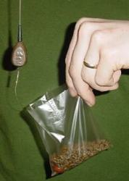 | 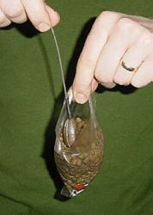
1. Во-первых, возьмите поводок и пакет ПВА. В моем случае я использую вымоченный в дипе поп-ап бойл | 2. Поместите наживку в один из углов пакета ПВА. | 3. Заполните пакет наполовину. В данном случае используется смесь пеллетс разных размеров. | 4. Положите грузило в пакет так, чтобы оно лежало сверху наполнителя и что ваш поводок не перепутался.
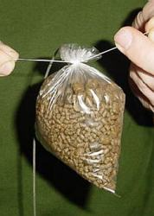 | 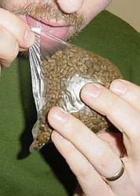 | 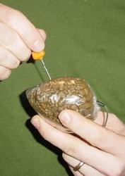 | 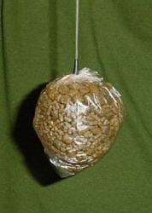
5. Досыпьте наполнитель в пакет до 2/3 объема и завяжите его лентой ПВА. | 6. Оттяните углы пакета, слегка увлажните их и прижмите к бокам пакета, как бы оборачивая ими его - они прилипнут. Увлажните и сожмите сборки вокруг горловины пакета | 7. Сделайте десятка два проколов пакета бойловой иглой, чтобы облегчить его растворение и предотвратить его всплывание. | 8. Готовый пакет очень плотно упакован и обладает почти идеальной аэродинамической круглой формой для дальнего заброса..

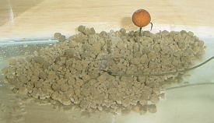
9. При попадании в воду пакет быстро растворяется образуя горку прикормки в центре которой будет находится ваш бойл.
Вывод
Когда я первый раз попытался забросить ПВА пакет на 100 метров, я был очень удивлен, что пакет не лопнул в воздухе. Как я уже писал, я использую удилище с тестом 2.75lb, которое бросает такие пакеты на 100 м с легкостью. С другой стороны, если вы хотите достичь более дальних дистанций, я посоветовал бы взять удилище с большим тестом и использовать более мощный шок-лидер, хотя лично я никогда этого не пробовал.
Огромным преимуществом ПВА пакетов перед кормушками - возможность аккуратно доставить посылку с прикормкой рыбе, без перехлестов и без рассыпания прикормки по большой области, при ударе кормушки о воду.
Я очень часто использую ПВА в карповой рыбалке и возможность забросить пакет до 100 метров - это дополнительное преимущество, ведь в конце концов какой смысл ловить на 50 метрах, если вся рыба стоит на 90?

